주요 기능 및 서비스 코드

김세준

목차

1. 생성형 AI 기능 구현 3
1.1 개발목적 3
1.2 구성 요소 역할 3
1.3 구현 기능별 상세 설명 3
1.3.1 LoRA 파인튜닝 학습 파이프라인 구축 3
1.3.2 FastAPI 추론 서버 구축 및 체크포인트 교체 7
1.3.3 Flask API 구현 10
1.3.4 서비스 레이어: DB 컨텍스트 + 프롬프트 + LLM 호출 10
1.3.5 RAG 검색: jsonl → Chroma → 유형 필터링 검색 11
2. 머신러닝 예측 기능 구현 12
2.1 XGBoost 학습 및 모델 저장 파이프라인 12
2.2 예측 결과 서비스 연동 및 시각화 데이터 구성 13
3. 향후 개발 계획 14
3.1 파인튜닝 추가 진행 14
3.2 예측 모델 개선 15

1. 생성형 AI 기능 구현
1.1 개발목적
본 프로젝트는 지역아동센터 수요 예측 결과를 단순 표/차트로 제공하는 것을 넘어, 사용자가 선택한 자치구·기간에 대해 DB에 저장된 예측 결과를 기반으로 자동 요약 보고서를 생성하고, 관련 정책/운영지침에 대해 근거 기반 질의응답(RAG)을 제공하는 생성형 AI 기능을 구현했다.
또한 모델 개발 관점에서 LoRA 파인튜닝 체크포인트(cp100/cp200/final) 비교가 가능하도록, 서버에서 모델 버전 교체 API를 제공하고 UI에서 즉시 교체, 시연할 수 있게 구성했다.

1.2 구성 요소 역할
genai_views.py (Flask Blueprint): /genai-api/* 엔드포인트(report/policy/qa/summarize/switch-model/config)를 제공하며, 요청값 검증 후 서비스 레이어 호출 결과를 JSON으로 반환한다
genai_service.py (서비스 레이어): 보고서/정책/QA/요약 기능의 핵심 로직을 담당한다. DB 컨텍스트 구성, 프롬프트 생성, RunPod 추론 서버 호출, 응답 가공을 수행한다.
rag_service.py (RAG): jsonl 규칙/수치 데이터를 Document로 변환하여 Chroma에 적재/로드하고, 질문 유형(doc_type)에 따라 필터링된 유사도 검색으로 근거 컨텍스트를 생성한다.
server.py (RunPod FastAPI): Llama-3 8B 4bit 로딩 및 LoRA 체크포인트 로딩을 수행한다. /switch_model로 활성 모델을 교체하고 /generate로 추론 결과를 제공한다.
genai.js (프론트 연동): 모델 비교 라디오 선택 시 Flask의 /genai-api/switch-model을 호출한다. 보고서/정책/QA/요약 요청을 fetch로 전송하고 로딩 스피너/버튼 비활성화 등 UX 처리를 수행한다.
1.3 구현 기능별 상세 설명
1.3.1 LoRA 파인튜닝 학습 파이프라인 구축
본 프로젝트의 파인튜닝은 학습 파이프라인을 직접 구성하고 산출물(체크포인트)을 서빙 서버와 연동하여 서비스에서 비교 시연이 가능하도록 만드는 것을 목표로 했다. 이를 위해 공개 데이터셋(alpaca-cleaned)을 사용해 지시→응답(Instruction/Response) 형식의 SFT(Supervised Fine-Tuning)를 진행했다.
- 4bit 양자화 기반 Llama-3 로딩
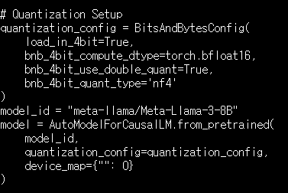
Llama-3 8B를 4bit 양자화(NF4, double quant) 설정으로 로딩하여 GPU 메모리 사용량을 줄인 상태에서 학습 준비를 한다.
제한된 GPU 자원 환경에서도 8B 모델을 다루기 위해 4bit 로딩을 적용하고, 이후 LoRA 방식으로 학습 범위를 축소해 실무적인 학습 구성(효율/비용)을 구현했다.
- LoRA 설정 및 학습 대상 모듈 지정
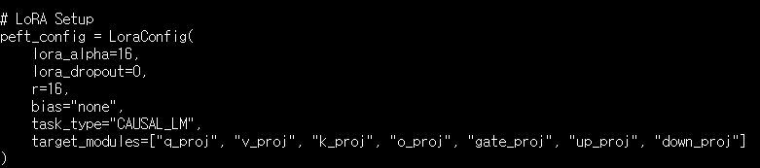
Attention/MLP의 핵심 projection 모듈(q/k/v/o, gate/up/down)에 LoRA 어댑터를 삽입하여, 전체 파라미터가 아닌 일부 모듈만 학습하도록 설정한다.
Full fine-tuning 대비 학습 비용과 메모리를 크게 절감하면서도, 체크포인트별로 말투/지시이행 변화가 생기도록 “효율적인 파인튜닝” 구조를 만들기 위함이다.
- Instruction/Response 학습 템플릿 구성
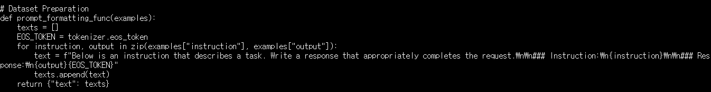
데이터셋의 instruction, output을 하나의 문자열로 합치고 ### Instruction / ### Response 템플릿으로 통일하여 text 필드를 생성한다(EOS 토큰 포함).
모델이 “지시를 입력받고 응답을 생성하는 형태”를 명확히 학습하도록 프롬프트 형식을 표준화했고, 서비스(server.py)에서도 동일한 포맷을 사용해 학습-서빙의 일관성을 맞췄다.

- 학습 하이퍼파라미터 및 체크포인트 전략
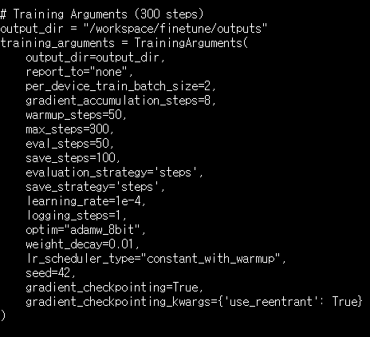
학습 설정은 체크포인트를 안정적으로 생성하고(cp100/cp200/final), 이후 서빙 서버에서 교체 비교 시연이 가능하도록 하는 것에 목표를 두고 선정했다. 또한 RunPod 환경에서 GPU 메모리 제약이 있으므로, 메모리 절약(4bit + 8bit optimizer + checkpointing)과 학습 안정성(warmup, weight decay) 중심으로 구성했다.
per_device_train_batch_size(2): 4bit 로딩을 해도 시퀀스 길이와 activations 메모리로 인해 배치를 크게 잡기 어려워 OOM 방지를 위해 2로 설정했다.
gradient_accumulation_steps(8): 작은 배치의 불안정성을 완화하기 위해 누적을 사용해 유효 배치 크기(2×8=16)를 확보했다.
max_steps(300) / save_steps(100) / eval_steps(50): 단계별 모델 비교 목적을 위해 100-step 단위 체크포인트를 저장하고, 50-step마다 평가하여 학습 발산 여부를 확인했다.
warmup_steps(50): warmup으로 학습률을 서서히 올려 초기 발산/불안정을 방지하고, 짧은 스텝 학습(300 steps)에서 안정적인 수렴 흐름을 확보했다.
learning_rate(1e-4): 1e-4는 LoRA 학습에서 흔히 쓰이는 범위로, 짧은 스텝에서도 변화를 관찰하기 쉬우면서도 과도한 발산 위험을 낮춘 값이다.
optim(adamw_8bit): 옵티마이저 상태(모멘텀 등)는 메모리를 많이 사용한다. 8bit 옵티마이저를 사용해 메모리 사용량을 줄이고, GPU 제약 환경에서도 학습이 가능하도록 구성했다.
weight_decay(0.01): 학습 데이터가 일반 텍스트(alpaca-cleaned)이고, 스텝 수가 짧아 과적합이 심하진 않더라도, LoRA 학습에서 불필요한 파라미터 폭주를 막고 일반화를 조금이라도 돕기 위해 기본적인 정규화를 적용했다.
lr_scheduler_type(constant_with_warmup): 스텝 수가 300으로 짧기 때문에 복잡한 스케줄보다, warmup 이후 일정한 학습률을 유지하는 방식이 튜닝 부담이 적고 결과를 예측하기 쉽다. 즉, 체크포인트 비교 목적에 맞춘 단순·안정적인 스케줄링이다.
logging_steps(1): 짧은 학습(300 steps)에서 학습 진행 상태를 촘촘히 확인하기 위해 step 단위 로그를 남겼다(학습 안정성/발산 여부 빠른 확인 목적).
gradient_checkpointing: 역전파 시 중간 activations 저장을 줄여 메모리를 절약하는 방식이다. 속도는 다소 느려질 수 있으나, 8B 모델을 제한된 환경에서 학습시키는 것이 우선 목표이므로 메모리 확보를 위해 활성화했다.

1.3.2 FastAPI 추론 서버 구축 및 체크포인트 교체
학습(train.py)에서 생성된 LoRA 체크포인트(cp100/cp200/final)를 실제 서비스에서 즉시 교체·비교 시연할 수 있도록, RunPod 환경에 FastAPI 기반 추론 서버를 구축했다
- 서버 초기 로딩 및 기본 어댑터(final) 활성화
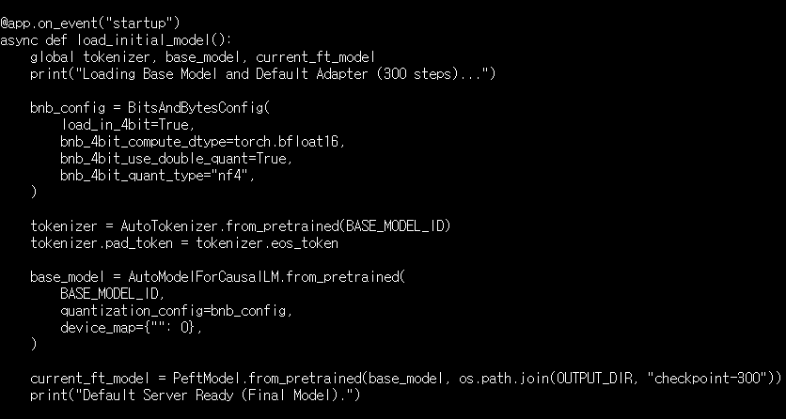
서버 시작 시 BitsAndBytesConfig(load_in_4bit=True, nf4, double_quant)로 base 모델을 로딩하고, PeftModel.from_pretrained(...checkpoint-300)로 최종 어댑터를 기본 활성화한다.
RunPod 환경에서 서버를 켰을 때 “바로 추론 가능”하도록 기본 상태를 final 모델로 잡아 시연 안정성을 높이고, 4bit 로딩으로 메모리 비용을 줄였다.

- 체크포인트 교체 API(/switch_model) 및 GPU 메모리 정리
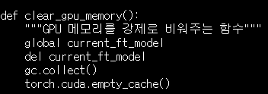
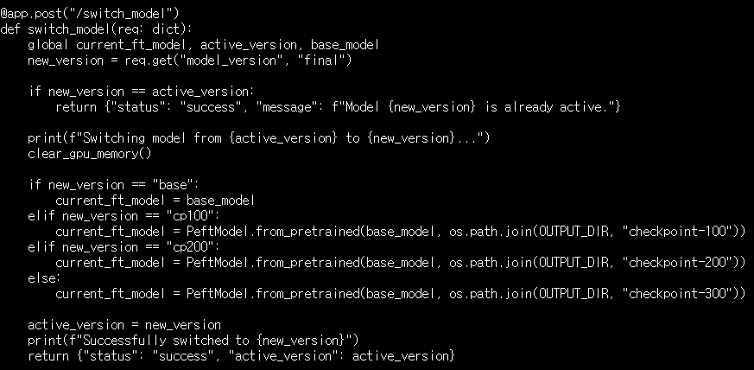
체크포인트 교체 요청을 받으면 기존 current_ft_model을 삭제하고 gc.collect() + torch.cuda.empty_cache()로 GPU 메모리를 정리한 뒤, 요청 버전에 맞는 LoRA 어댑터(checkpoint-100/200/300) 또는 base 모델을 활성화한다.
체크포인트를 연속 교체할 때 GPU 메모리 잔존 문제로 오류가 나지 않도록 방어하고, UI에서 모델을 바꿔가며 결과를 비교 시연할 수 있게 하기 위함이다.
base 모델을 그대로 쓰는 경우(new_version=="base")에는 LoRA 어댑터 없는 모델로 비교가 가능하다.
- 텍스트 생성: /generate API로 추론 수행 및 성능 로그 출력
/generate는 instruction/input을 받아 학습 템플릿(Instruction/Response) 형식의 프롬프트를 구성한 뒤, 활성 모델로 generate()를 호출해 응답 텍스트를 반환한다. 또한 GPU 환경일 경우 torch.cuda.synchronize()를 통해 정확한 추론 시간과 토큰 처리량(tok/s)을 로그로 출력하도록 구성했다. 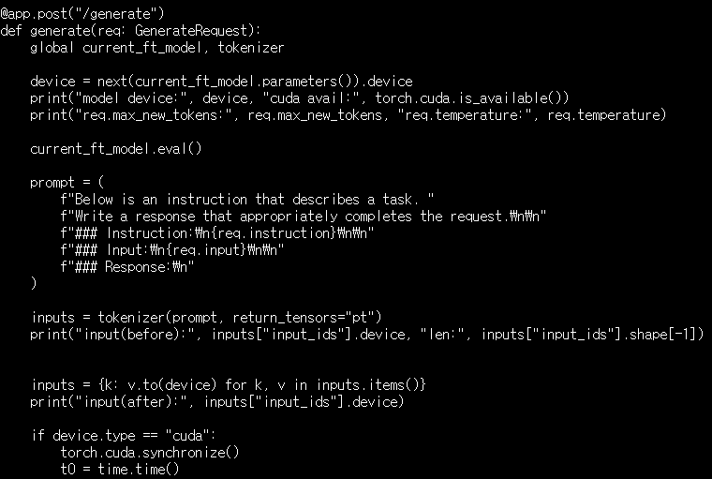
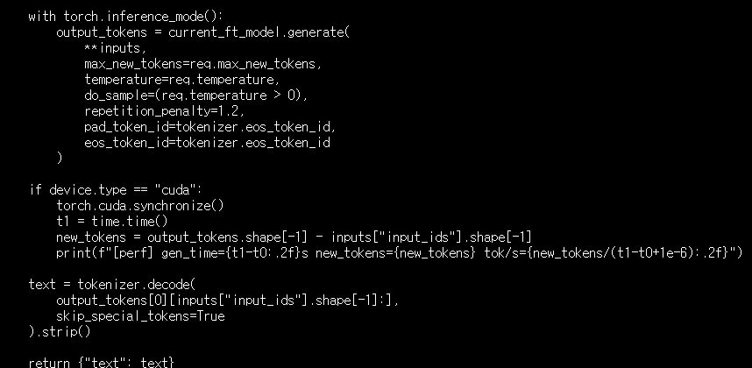
Instruction/Input을 결합해 프롬프트를 만든 뒤, generate(max_new_tokens, temperature, repetition_penalty...)로 텍스트를 생성하고 decode하여 반환한다.
학습(train.py)에서 사용한 Instruction/Response 템플릿과 동일한 구조로 추론을 수행해 학습-서빙 일관성을 확보했고, 추론 속도를 로그로 확인해 운영/최적화 근거를 남겼다.

1.3.3 Flask API 구현
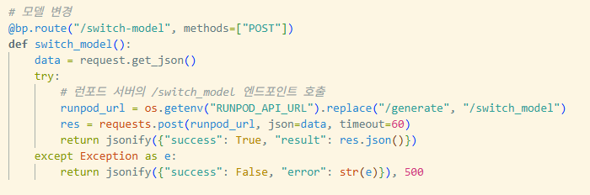
genai_views.py는 생성형 AI 기능의 Flask API 진입점이다. 프론트에서 전달된 요청을 검증한 뒤 서비스 레이어(genai_service)를 호출하고 JSON으로 반환한다. 또한 /genai-api/switch-model에서 RunPod FastAPI의 /switch_model을 호출하여, UI에서 선택한 모델 버전(cp100/cp200/final)을 서버에 즉시 반영한다. 보고서 생성 API에서는 model_version을 서비스로 전달해 체크포인트 비교 시연이 가능하도록 구성했다.

1.3.4 서비스 레이어: DB 컨텍스트 + 프롬프트 + LLM 호출
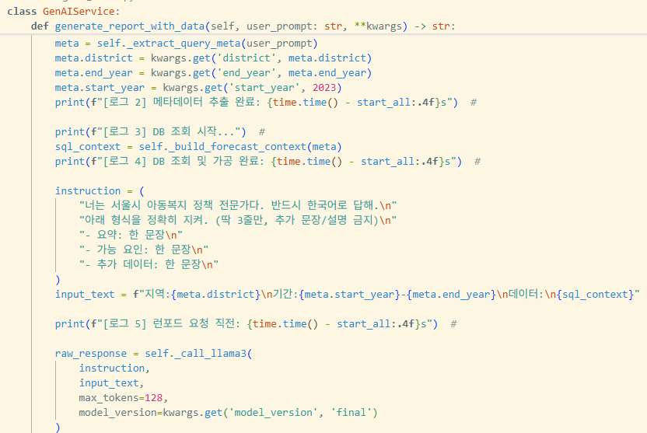
genai_service.py는 핵심 비즈니스 로직(Service Layer)으로, 보고서 생성 시 DB에서 예측값을 조회해 컨텍스트 문자열로 만들고(연도별 예측 수치), 출력 형식을 고정한 프롬프트(3줄 요약/요인/추가데이터)를 구성한 뒤 RunPod Llama-3 추론 서버를 호출한다. 또한 model_version을 전달해 동일 질의에 대해 base/cp100/cp200/final 결과를 비교할 수 있게 설계했다.
1.3.5 RAG 검색: jsonl → Chroma → 유형 필터링 검색
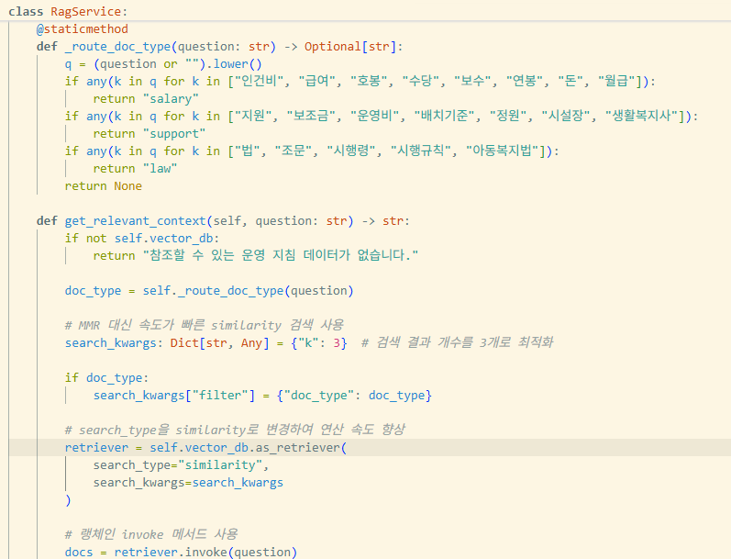
rag_service.py는 운영지침/정책 데이터를 벡터DB(Chroma)에 저장해 근거 기반 Q&A를 제공한다. 질문 키워드로 문서 유형(doc_type: salary/support/law)을 먼저 분류하고, 해당 유형 필터를 적용한 similarity 검색(k=3)으로 관련 근거를 빠르게 조회한다. 검색 결과는 “[출처: 문서명]” 형태로 묶어 LLM 입력에 포함시켜 답변의 근거성을 강화했다.

2. 머신러닝 예측 기능 구현
2.1 XGBoost 학습 및 모델 저장 파이프라인
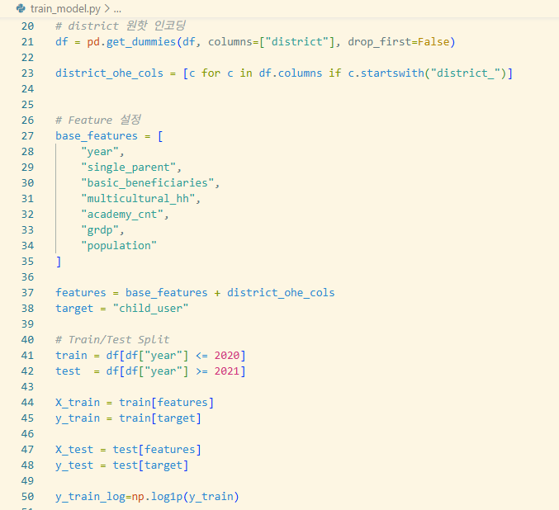
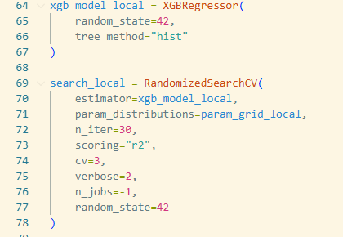
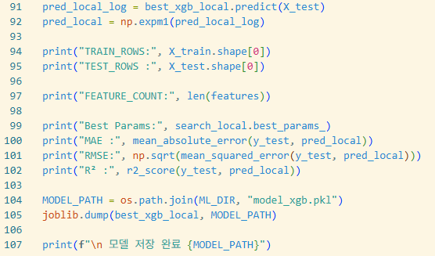
train_model.py는 2015~2022 마스터 데이터를 기반으로 XGBoost 회귀 모델을 학습하고, 최적 파라미터 탐색(RandomizedSearchCV) 후 모델을 파일로 저장한다. 자치구(district)는 원핫 인코딩하여 지역별 패턴을 반영했으며, 타깃(child_user)은 로그 변환(log1p)으로 스케일 편차를 완화하고 학습 안정성을 높였다. 학습/테스트는 연도 기준(≤2020 학습, ≥2021 테스트)으로 분리했으며, 예측값은 expm1로 원 단위로 복원한다. 최종 모델은 joblib로 저장하여 Flask 서비스에서 재사용 가능하도록 구성했다.
2.2 예측 결과 서비스 연동 및 시각화 데이터 구성
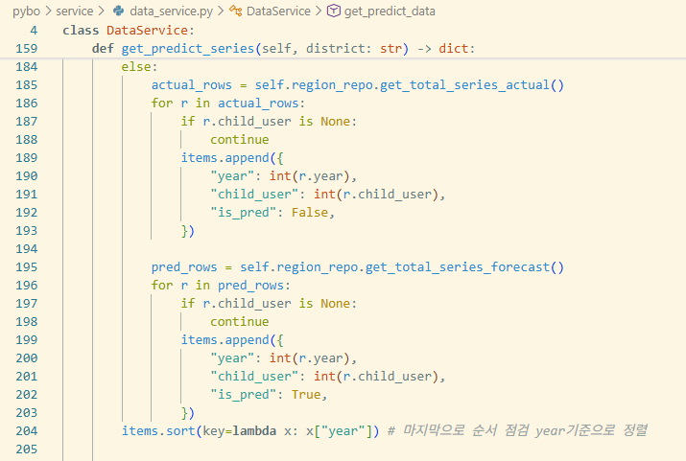
data_service.py는 DB 조회(Repository) 결과를 프론트에서 쓰기 좋은 JSON 형태로 가공하는 서비스 레이어다. get_predict_data()는 연도 기준으로 2022년까지는 실측 테이블, 2023년 이후는 예측 테이블을 조회하도록 분기하여 구성했다. 또한 전년 대비(prev_child_user)와 서울 평균(seoul_avg_child_user)을 함께 계산해 요약 카드에 필요한 지표를 제공한다. get_predict_series()는 차트용 시계열 데이터를 실측(is_pred=False)과 예측(is_pred=True)으로 합쳐 반환하고, 마지막에 year 기준 정렬로 시각화 순서를 보장한다.
3. 향후 개발 계획
3.1 파인튜닝 추가 진행
현재는 alpaca-cleaned 기반 LoRA SFT를 300 step으로 돌려서 체크포인트(cp100/cp200/final) 비교가 가능한 상태까지 만들었다. 다음 단계는 데이터셋을 새로 만드는 것보다, 학습 파라미터/학습 전략을 조정해서 출력 품질을 먼저 끌어올리는 방향으로 진행한다.
1. 학습 길이/저장 전략 조정
지금처럼 짧은 학습에서 “말투만 바뀌는 수준”이 아니라, 지시 이행이 실제로 좋아지는 구간이 있는지 확인.하기 위해 max_steps를 300에서 늘리고(예: 600~1000), save_steps를 유지/조정해서 체크포인트 비교 범위를 넓힌다.
2. 학습률/스케줄러 튜닝
LoRA는 파라미터가 적게 바뀌는 대신 학습률에 민감할 수 있어서, 발산 없이 가장 깔끔한 출력이 나오는 설정을 찾기 위해 learning_rate를 여러 값으로 실험(예: 5e-5 ~ 2e-4)하고, 스케줄러(constant_with_warmup vs cosine 등)를 바꿔서 품질 차이를 비교한다.
3. LoRA 설정 튜닝
데이터 추가 없이도 “모델 반응성(지시 따라가는 정도)”을 올릴 수 있는 구간을 찾기 위해 r / lora_alpha / dropout을 조정해서(예: r=8/16/32, dropout=0~0.1) 같은 step 대비 품질이 더 좋아지는 조합을 찾는다.
4. 추론 파라미터 튜닝
추론 설정이 결과 품질에 직결되므로, 실서비스/시연에서 일관된 답변이 나오게 맞춘다.
temperature, max_new_tokens, repetition_penalty를 기준값으로 잡고, 보고서/정책/QA별로 권장 프리셋을 정리한다.
3.2 예측 모델 개선
현재 머신러닝 예측 결과는 서비스 연동까지는 완료했지만, 예측 품질 자체는 기대한 수준까지 나오지 않았다. 주요 원인은 학습 데이터의 양과 구간이 제한적이고, 자치구별로 분포가 크게 다른데 비해 표본 수가 적어 일반화가 어렵다는 점이다. 또한 일부 연도/자치구에서 값이 튀는 구간이 존재해, 학습 안정성을 위해 값의 상한을 두는 캡핑(capping) 처리를 적용했는데, 이 과정에서 극단값에 대한 모델의 표현력이 제한된다.
자치구별로 표본 수가 부족한 문제를 완화하기 위해, 추가 공공데이터를 확보해 학습 데이터 범위를 넓히고, 기존 피처 외에 수요와 직접 관련성이 높은 지표를 추가하여 설명력을 높일 예정이다.
결론적으로 머신러닝 파트는 데이터 부족/분포 문제를 해결하고 학습 안정성을 확보하는 방향으로 개선 계획을 수립한다.

